Das Mainzer Rad

Das "Mainzer Rad" ist ein sechs-speichiges, silberfarbenes Rad auf
rotem Grund. Um sich von dem früheren Mainzer Kurstaat ( Mainzer
Kurfürstentum)zu unterscheiden, führt die Stadt heute in ihrem Wappen
anstelle eines einzelnen ein doppeltes Rad, das mit einem Kreuz
verbunden ist.

„Das Rad am Pfarrhaus in Nörten“

Die Entstehung des Mainzer Rades ist bisher nicht eindeutig geklärt. Es
gibt zahlreiche Sagen !
Eine Überlieferung beruft sich ( nach Wikipedia) auf den Bischof
Willigis, der 975 n.Chr. zum Erzbischof von Mainz gewählt wurde und Sohn
eines Wagners gewesen sein soll.
Um seine Herkunft zu betonen, soll Willigis das Rad, als Wappenzeichen
ausgewählt haben.
In den Sagen der Brüder Grimm heißt es dazu :
"Im jahr 1009 wurde Willigis, ein frommer und gelehrter Mann, zum
Bischof von Mainz gewählt.......Er war aber von geringer, armer Herkunft
und sein Vater ein Wagnersmann. ...Des haßten ihn die adligen Tumherren
und Stiftsgenossen, nahmen Kreide und maleten ihm verdrießweise Räder an
die Wände und Türen seines Schlosses und gedachten ihm damit eine
Schmach zu tun. Als der fromme Bischof ihren Spott vernahm, da hieß er
einen Maler rufen; dem befahl er, mit guter Farbe in alle seine Gemächer
weiße Räder in rote Felder zu malen, und ließ dazusetzen einen Reim, der
sagte: Willigis,Willigis,denk,
woher du kommen sis".
Wahrscheinlicher ist die Theorie ( so nach wikipedia) , dass das Rad aus
den Visionen des Propheten Ezechiel über den Gotteswagen und dem Rad als
Attribut des Hl. Martin, Patron der Stadt Mainz und des Doms stammt.
Darüber hinaus wurden die Mainzer Erzbischöfe des Mittelalters als
"currum Dei" (Lenker des Gotteswagens der Mainzer Kirche ) bezeichnet.!
Weiter greift die Forschung auf das Christusmonogramm zurück. Dessen
Führung im Wappen sei für den Erzbischof und Kurfürst von Mainz als
Reichskanzler des Heiligen Römischen Reiches und damit des führenden
Kirchenfürsten im Reich eine Selbstverständlichkeit gewesen.
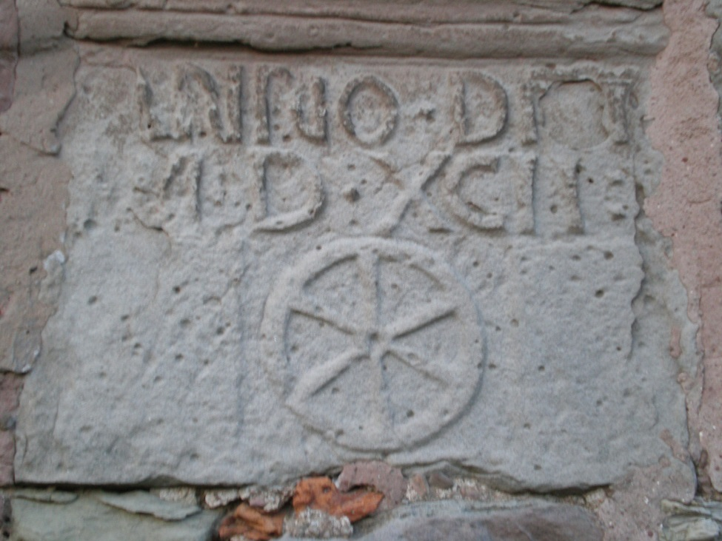
Das Rad in Lütgenrode

Aus der Geschichte:
___________________

Etwa seit dem 4. Jahrhundert ist Mainz Bischofssitz. Der Mainzer
Winfried Bonifatius ( ca. 672/75 - 754) aus dem südenglischen Wessex,
seit 732 Erzbischof, übernahm um 745/48 das Bistum Mainz und schuf die
Grundlagse, dass Mainz Sitz eine der größten und angesehendsten Diözesen
des Abendlandes werden konnte. Unter seinem Amtsnachfolger Lullus wurde
das Bistum zum Erzbistum erhoben.
Seit Erzbischof Willigis ( 975 - 1011) dem Erbauer des Mainzer Domes ,,
blieb das Amt des Mainzer Erzbischofs mit dem des Erzkanzlers des
Heiligen Römischen Reiches Deutscher Nation verbunden. Der Mainzer
Erzbischof war der erste der sieben Kufürsten des Reiches und
beeinflusste entscheidend die Königswahl.

Soweit Bedeutung und Geschichte des Mainzer Rades.
---------------------------------------------------------------

Aus der Geschichte des Gebiets um Nörten-Hardenberg wissen wir, dass im
frühen 8. Jahrhundert die Region von Mainz aus christianisiert wurde,
was auch damit zusammenhing, dass der Ort im damaligen " Nordgau "
oberhalb des Leinegaues, eine günstige Ausgangsposition für die Zwecke
der Missionierung ( weiter in den Norden hin ?) bot. In "wikipedia"
lesen wir, dass in der "Mitte des ( 8.)-Jahrhunderts der Grundstein der
( ersten Vorläuferin der heutigen ) Pfarrkirche St. Martin gelegt wurde."
995 n.Chr, wird Nörten erstmals urkundlich erwähnt , 60 Jahre später
kam es zur Gründung des St. Peter-Stiftes. 1098 und 1103 hielt sich
Erzbischof Ruthard von Mainz in Nörten in seiner Burganlage ( Mainzer
Haus) auf. Sie wird nach dem Umbau 1105 erstmals urkundlich erwähnt, das
Archidiakonat Nörten konstituiert.

